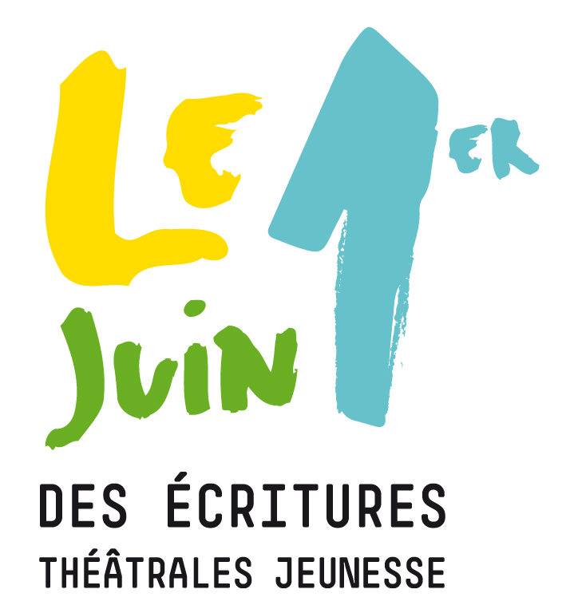
PARTICIPER AU 1ER JUIN 2018 DES ÉCRITURES THÉÂTRALES JEUNESSE !

Vous souhaitez participer au 1er juin 2018 des écritures théâtrales jeunesse et mettre en place un événement sur votre territoire ?

Tout est possible : lectures mise en espace sur un plateau de théâtre, chuchotées dans un coin d'une bibliothèque, échangées dans un appartement, diffusées à la radio, brigades de lectures dans une école, spectacles, fanfares textuelles en pleine rue, rencontres avec des auteurs dans une librairie, expositions,...

Faites connaître votre projet pour le 1er juin en complétant ce formulaire avec les informations dont vous disposez à ce jour (vous pourrez le mettre à jour par la suite). Nous mettons en ligne au fur et à mesure les initiatives des un/e/s et des autres à travers les territoires sur le site du 1er juin pour permettre les mises en relation et faire circuler les idées. L'ensemble des événements intègre la communication générale de la manifestation (site internet, dossier de presse etc.).

Cette année, l'accent est mis sur le livre de théâtre lui-même : à la fois objet matériel et immatériel, un livre qui s'échange, qui circule, qui prend vie et corps. Celui-ci peut faire l'objet d'une exposition, être détourné en objet scénographique, figurer à la table d'un libraire, s'échanger... A vous d'imaginer la place qui lui sera donnée le jour J !

Nous restons à votre disposition pour vous accompagner dans la mise en place de votre événement : pauline@scenesdenfance-assitej.fr

NOM | ………………………………………………………………………….
Prénom | ………………………………………………………………………….
Structure | ………………………………………………………………………….
Adresse email | ………………………………………………………………………….
Email de contact | ………………………………………………………………………….
Adresse | ………………………………………………………………………….
Code postal | ………………………………………………………………………….
Ville | ………………………………………………………………………….
Grande région / pays | ………………………………………………………………………….
Site internet | ………………………………………………………………………….
Projet ou action envisagé(e) pour le 1er juin 2017 : | ☐ Lecture(s)  ☐ Mise(s) en scène / en espace  ☐ Rencontre(s) / débat(s)  ☐ Restitution(s) d'atelier  ☐ Exposition  ☐ Autre : …………………………………………………………
Description synthétique de votre événement (600 caractères maximum)
si celui-ci est déjà fixé) :
…………………………………………………………………………………………………………………………………………………………………………………………………………………………………………………………………………………………………………
……………………………………………………………………………………………………………………………………………………

Précisions :
…………………………………………………………………………………………………………………………………………………………………………………………………………………………………………………………………………………………………………

Prolongement(s) du projet, en amont du 1er juin ou au-delà (le cas échéant):
…………………………………………………………………………………………………………………………………………………………………………………………………………………………………………………………………………………………………………

Partenaires du projet :
Merci de citer aussi, le cas échéant, les établissements scolaires, associations, médiathèques etc. partenaires de votre projet.
…………………………………………………………………………………………………………………………………………………………………………………………………………………………………………………………………………………………………………

Territoire :
…………………………………………………………………………………………………………………

Public visé:
…………………………………………………………………………………………………………………

Informations complémentaires (auteur/e/s et textes objets du projet, etc.) :
…………………………………………………………………………………………………………………………………………………………………………………………………………………………………………………………………………………………………………

☐ J’accepte que ces informations transmises servent la communication générale du 1er juin des écritures théâtrales jeunesse.

  - www.1erjuinecriturestheatrales.com

Compagnie, association, médiathèque, librairie, établissement scolaire, institution...
Si différente de votre adresse email. Cette adresse apparaitra sur le site du 1er juin.

